3 сольфеджио от 23.09, 27.09, 28.09.
1) К каждому уроку повторяем правила по интервалам.
2) Повторите 4 вида трезвучий.
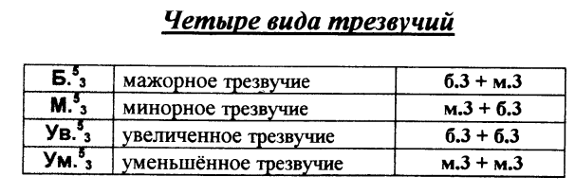
3) Подпишите каждое трезвучие (Б5/3, М5/3, ув. 5/3, ум. 5/3). Выполняйте задание за фортепиано.
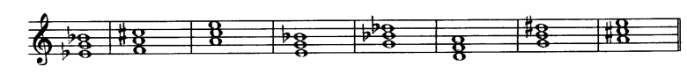
4) Поставьте необходимые диезы и бемоли в аккордовые «заготовки» так, чтобы получились данные трезвучия. Выполняйте задание за фортепиано.
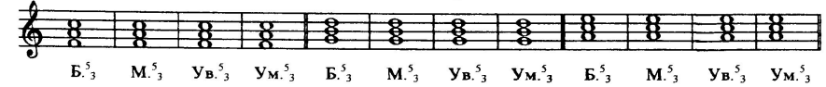
5) №239 – поём с дирижированием.
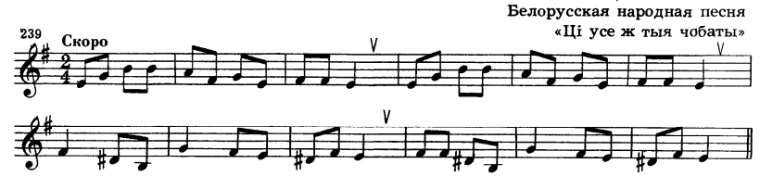
Как мы работаем с номером:
1. Разбираем ритм, проговариваем нотки в нужном ритме с дирижированием.
2. Определяем тональность. Настраиваемся в ней (поём гамму, t5/3).
3. Поём этот номер с дирижированием несколько раз.
На каждый урок нужно носить с собой дневник, нотную тетрадь, карандаш, ластик и клавиатуру!!!
Все вопросы задавайте мне по адресу vcherashnyaya-distant2020@yandex.ru.
Выполненные задания нужно приносить с собой на урок.
Задания по почте проверяться не будут.

